**SKPL-01**

SPESIFIKASI KEBUTUHAN PERANGKAT LUNAK

TUTORIAL UPI

untuk:

Universitas Pendidikan Indonesia

Dipersiapkan oleh:

Kelompok 9 : PSTI 3B

(1905858) Davie Muhammad Nida Ulfalah

(1900431) Siti Al’izatul Fitriyaty

(1904448) Tasya Aulia Andriani

Pendidikan Sistem dan Teknologi Informasi

Kampus Purwakarta - UPI

Jl. Veteran No.8, Purwakarta 41115

|  |  |  |  |  |
| --- | --- | --- | --- | --- |
|  | **Program Studi Pendidikan Sistem dan Teknologi Informasi**  **Kampus Purwakarta-UPI** | Nomor Dokumen | | Halaman |
| *SKPL-01 <01:09>* | | *1/22* |
| Revisi | *00* | *15 November 2020* |

DAFTAR PERUBAHAN

|  |  |
| --- | --- |
| Revisi | Deskripsi |
| A |  |
| B |  |
| C |  |
| D |  |
| E |  |
| F |  |
| G |  |

|  |  |  |  |  |  |  |  |  |
| --- | --- | --- | --- | --- | --- | --- | --- | --- |
| INDEX  TGL | - | A | B | C | D | E | F | G |
| Ditulis oleh |  |  |  |  |  |  |  |  |
| Diperiksa oleh |  |  |  |  |  |  |  |  |
| Disetujui oleh |  |  |  |  |  |  |  |  |

Daftar Halaman Perubahan

|  |  |  |  |
| --- | --- | --- | --- |
| Halaman | Revisi | Halaman | Revisi |
|  |  |  |  |

Daftar Isi

1 Pendahuluan 5

1.1 Tujuan Penulisan Dokumen 5

1.2 Lingkup Masalah 5

1.3 Definisi, Istilah dan Singkatan 5

1.4 Aturan Penomoran 6

1.5 Referensi 6

1.6 Deskripsi umum Dokumen (Ikhtisar) 6

2. Deskripsi Umum Perangat Lunak 7

2.1 Deskripsi Umum Sistem 7

2.2 Karakteristik Pengguna 7

2.3 Batasan 8

2.4 Lingkungan Operasi 8

3 Kebutuhan Antarmuka Eksternal 8

3.1 Kebutuhan Antarmuka Eksternal 8

3.1.1 Antarmuka pemakai 8

3.1.2 Antarmuka Perangkat Keras 9

3.1.3 Antarmuka Perangkat Lunak 9

3.1.4 Antarmuka Komunikasi 9

3.2 Kebutuhan Fungsional 9

3.2.1 Diagram Konteks 10

3.2.2 DFD Level 1 11

3.2.3 Spesifikasi Proses (P-SPEC) 11

3.2.4 Data Store 13

3.2.5 Kamus Data 14

3.3 Kebutuhan Data 15

3.3.1 E-R diagram 16

3.4 Kebutuhan Non Fungsional 16

3.5 Batasan Perancangan 16

3.6 Kerunutan (traceability) 17

3.6.1 Kebutuhan Fungsional vs Proses 17

3.6.2 Data Store vs E-R 17

3.7 Ringkasan Kebutuhan 17

3.7.1 Kebutuhan Fungsional 17

3.7.2 Kebutuhan Non Fungsional 18

# Pendahuluan

## Tujuan Penulisan Dokumen

Tujuan penulisan dokumen ini yaitu sebagai dokumentasi dari segala aktifitas yang dilakukan selama pengembangan proyek perangkat lunak yang berbasis aplikasi ini dimulai dari tahap user requirenment, analis, desain, implikasi, hingga testing. Tujuan dari projek ini adalah membuat aplikasi Tutorial UPI yang dapat mewakili proses pelaksanaan Tutorial secara online. Adapun kriteria kesuksesan dari pembuatan aplikasi Tutorial UPI ini adalah

1. Semua kegiatan proses Tutorial UPI dapat terwakili secara online
2. Tidak adanya bug atau eror
3. Membuat peserta nyaman menggunakan aplikasi

## Lingkup Masalah

Universitas Pendidikan Indonesia merupakan universitas yang menjunjung tinggi nilai nilai keagamaan hal itu didasari karena agar para calon didik memiliki akhlak , maka dibuat lah program tutorial. Latar belakang dari dibuatnya aplikasi Tutorial ini didasari dengan adanya pencatatan dan perekapan yang masih dilakukan secara manual pada kegiatan tutorial di UPI. Hal tersebut tidak berlaku pada masa pandemi seperti ini, dikarenakan pada masa pandemi covid-19 ini proses pembelajaran secara keseluruhan dilakukan secara daring. Maka dari itu untuk menunjang kegiatan tutorial upi dibuatlah suatu aplikasi Tutorial UPI. Aplikasi ini dimanfaatkan sebagai sarana pembantu dalam kegiatan Tutorial di Universitas Pendidikan Indonesia yang biasa dilakukan sebagai salah satu dasar penilaian dari mata kuliah Pendidikan Agama Islam. Dalam hal ini, untuk mengurangi kesalahan data sekaligus meringankan proses Tutorial UPI dibuatlah aplikasi tersebut dengan menghadirkan beberapa fitur yang diperlukan untuk menunjang kegiatan Tutorial di Universitas Pendidikan Indonesia. Aplikasi ini dikhususkan untuk mahasiswa selaku peserta dari kegiatan Tutorial dan pengurus yang akan memandu dalam kegiatan tutorial tersebut. Pada aplikasi ini akan disediakan di smartphone berbasis Android dan Ios.

## Definisi, Istilah dan Singkatan

* SKPL adalah Spesifikasi Kebutuhan Perangkat Lunak, atau dalam bahasa Inggrisnya sering juga disebut sebagai *Software Requirements Spesification* (SRS), dan merupakan spesifikasi dari perangkat lunak yang akan dikembangkan.
* SKPL-TU.K-xxxx adalah kode yang digunakan untuk mempresentasikan kebutuhan (*requirement*) pada TU, dengan TU merupakan kode perangkat lunak, TU.K adalah kode fase, dan xxxx adalah digit/nomor kebutuhan (*requirement*).
* DFD adalah *Data Flow Diagram*, diagram dan notasi yang digunakan untuk menunjukkan aliran data pada perangkat lunak.
* ERD adalah *Entity Relationship Diagram*, diagram dan notasi yang digunakan untuk merepresentasikan struktur data statis pada perangkat lunak.

## Aturan Penomoran

Penulisan dokumen SKPL ini menggunakan berbagai macam aturan penamaan dan penomoran yang berbeda•beda untuk beberapa bagian tertentu. Aturan penamaan dan penomoran yang digunakan berdasarkan hal/bagian tersebut adalah seperti yang tercantum pada Tabel 1 berikut ini :

**Tabel 1. Aturan Penamaan dan Penomoran**

|  |  |
| --- | --- |
| **Hal/Bagian** | **Aturan Penomoran/Penamaan** |
| Kebutuhan Fungsional | SKPL•Fxxxx |
| Kebutuhan Non Fungsional | SKPL•NFxxx |
| Use Case | UC•SLIxxx |
| Class Diagram | CLS•SLIxxx |
| Skenario Use Case | SC•xx•yy |
| Activity Diagram | ACT•SLIxxx |
| Statechart Diagram | STC•SLIxxx |
| Sequence Diagram | SEQ•SLIxxx |
| Collaboration Diagram | COL•SLIxxx |
| Deployment Diagram | DEP•SLIxxx |
| Desain Antarmuka | INT•KATEGORI_ANTAR_MUKAxxx |

## Referensi

Dokumen ini merujuk pada hasil wawancara dan observasi pada pengguna tentang kebutuhan yang diperlukannya, dan penulisan dokumen berdasarkan pada :

1. IEEE Std 830•1993, IEEE Recommended Practice for Software Requirement Specifications.
2. Bayu Hendradjaya. Panduan Penulisan Spesifikasi Kebutuhan Perangkat lunak (SKPL). Jurusan Teknik Informatika ITB.
3. STAF IF. GL01, *Spesifikasi Kebutuhan Perangkat Lunak*. Jurusan Teknik Informatika ITB.
4. Arry Ekananta, ST. *Spesifikasi Kebutuhan Perangkat Lunak AKKSES*. Departemen Ilmu Komputer IPB.

## Deskripsi umum Dokumen (Ikhtisar)

Dokumen SKPL ini dibagi menjadi tiga bagian utama. Bagian pertama berisi penjelasan tentang dokumen SKPL yang mencakup tujuan pembuatan dokumen, lingkup masalah diselesaikan oleh perangkat lunak yang dikembangkan, definisi istilah dan singkatan, aturan penomoran, referensi dan deskripsi umum.

Bagian kedua berisi penjelasan secara umum mengenai perangkat lunak yang dikembangkan meliputi deskripsi umum system, karakteristik pengguna, batasan,lingkup operasi. Bagian ketiga berisi uraian kebutuhan perangkat lunak secara rinci.

# Deskripsi Umum Perangkat Lunak

1. Deskripsi Umum Sistem

Aplikasi Tutorial UPI merupakan perangkat lunak yang digunakan untuk mempermudahkan dalam kegiatan tutorial seperti mempermudah pendataan peserta dan pengurus tutorial, mengetahui perkembangan amalan setiap harinya dari peserta dengan melihat catatan mutaba’ah dan lembar tilawah yang telah diisi, dan mempermudah dalam melakukan perekapan nilai akhir pada program tutorial. Dengan menggunakan aplikasi memungkinkan proses pencatatan atau penyimpanan dapat diolah dengan mudah dan cepat sehingga dalam penyajian laporan kegiatan tutorial yang dibutuhkan dapat diperoleh secara cepat, tepat dan efisien.

Aplikasi Tutorial UPI terkoneksi dengan internet dan hanya dapat diakses oleh mahasiswa UPI menggunakan NIM dan password yang telah disediakan. Fitur yang tersedia dalam aplikasi ini terdiri dari Fitur pengisian mutaba’ah, Fitur doa harian, Fitur absensi online, Fitur informasi kegiatan Tutorial, Fitur pengisian lembar tilawah ,Fitur hasil mengikuti Tsaqofah dan Tahsin,Fitur profil biodata diri peserta dan pengurus Serta fitur pengaturan.

Gambaran portal aplikasi Tutorial UPI

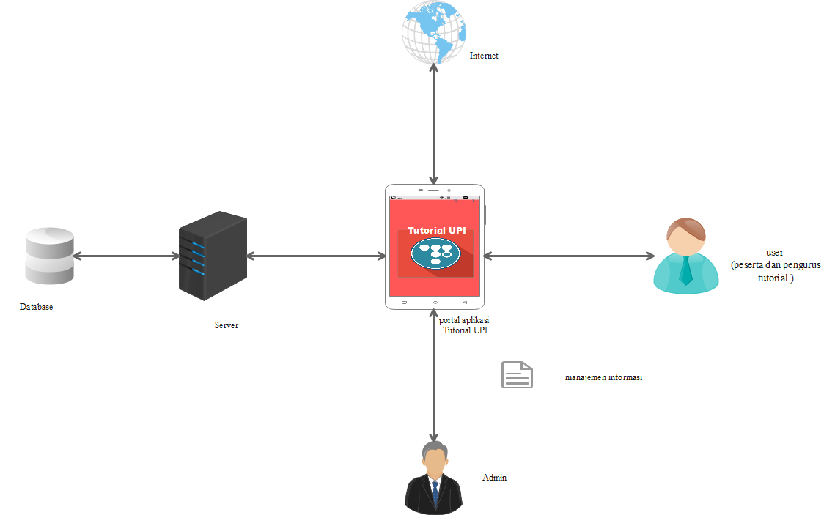

**Gambar 1**. Arsitektur aplikasi Tutorial UPI

1. Karakteristik Pengguna

Dalam aplikasi Tutorial UPI terdapat beberapa pengguna yang berhubungan dengan aplikasi ini, yaitu peserta turorial dan pengurus tutorial. Pengurus Tutorial merupakan berperan penting dalam melakukan pendataan dan perekapan apapun yang berkaitan dengan perkembangan peserta Tutorial karena system ini akan memproses secara otomatis. Peserta tutorial merupakan yang paling banyak menggunakan dalam aplikasi ini sebab peserta yang berhubungan langsung dengan proses pengisian pencatatan. aplikasi ini akan menyimpan semua data yang akan dimasukkan ke database .

**Tabel 2. Karakteristik Pengguna**

|  |  |  |
| --- | --- | --- |
| Kategori pengguna | Tugas | Hak akses aplikasi |
| Peserta tutorial | Melakukan pengisian, mengubah data dan melihat informasi kegiatan | Menginput, menghapus, mengubah, mencari,menampilkan, mengunduh hasil penilaian |
| Pengurus tutorial | Melakukan pengisian, mengubah data dan melihat informasi kegiatan serta merekap hasil | Menginput, menghapus, mengubah, mencari, dan merekap hasil dari peserta |
| Admin | Mengelola dan Bertanggungjawab terhadap semua proses yang berjalan pada aplikasi Tutorial UPI | Menginput, menghapus, mengubah data, dan menyimpan data |

1. Batasan

Pada fitur Hasil Tutorial dan Tahsin baru dapat dijalankan ketika rekapitulasi data test dari Aplikasi Tutorial UPI sudah dijalankan dan datanya dinyatakan OK oleh admin dan pengurus. Batasan-batasan dalam perancangan aplikasi Tutorial UPI :

* + - Aplikasi Tutorial UPI dapat di akses mahasiswa yang terdaftar direktorat UPI
    - Aplikasi hanya dapat digunakan pada *smartphone*
    - Aplikasi harus terkoneksi dengan jaringan internet

1. Lingkungan Operasi

Perangkat lunak yang dibutuhkan dalam pembuatan aplikasi ini adalah sebagai berikut :

* DBMS : MySQL
* Scripting language : Java atau Kotlin
* OS : Min android 5.0 (Lollipop) dan IOS versi 12.4.2
* Client : Peserta Tutorial
* Lingkungan operasi aplikasi Tutorial UPI tidak bisa diakses oleh manapun selain ruang lingkup Universitas Pendidikan Indonesia.

# 

# 3 Deskripsi Kebutuhan

1. Kebutuhan Antarmuka Eksternal
2. Antarmuka pemakai

Pengguna berinteraksi dengan simulasi perangkat lunak Tutorial UPI *System* melalui antarmuka pemakai. Simulasi ini menerima masukan dari pengguna dengan menampilkan pada layar smatrphone berbasis android dan ios dengan pilihan untuk meng-klik tombol-tombol yang tertera pada layar yang dimanfaatkan untuk melakukan permintaan layanan. Informasi kegiatan Tutorial UPI dan fitur umum secara langsung akan dapat diproses dan ditampilkan.

1. Antarmuka Perangkat Keras

Perangkat lunak pada sistem yang digunakan tidak memiliki antarmuka perangkat keras.

1. Antarmuka Perangkat Lunak

Perangkat lunak pada sistem yang digunakan akan dibangun dengan bahasa Java, MySQL, serta Katnit untuk menjalankan aplikasi.

1. Antarmuka Komunikasi

Perangkat lunak pada sistem terhubung dengan jaringan internet.

1. Kebutuhan Fungsional.

**Tabel. 3 Kebutuhan Fungsional**

| **ID** | **Kebutuhan** | **Penjelasan** |
| --- | --- | --- |
| SKPL-ISAT.F – 101 | Sistem dapat melakukan verifikasi data pengguna pada saat login | Ketika pengguna melakukan login maka sistem harus melakukan verifikasi data pengguna pada database |
| SKPL-ISAT.F – 102 | Sistem dapat menampilkan fitur pada halaman menu utama | Ketika user telah berhasil melakukan login maka sistem akan menampilkan fitur-fitur yang tersedia pada halaman utama. |
| SKPL-ISAT.F – 103 | Sistem dapat menerima input data mutaba’ah | Ketika user telah mengisi lembar tugas mutabaah maka sistem akan menerima inputan user yang disimpan pada database. |
| SKPL-ISAT.F– 104 | Sistem dapat menampilkan data doa harian | Ketika user telah masuk ke halaman utama sistem akan menampilkan fitur-fitur yang tersedia, termasuk fitur doa harian yang ketika user pilih sistem secara otomatis akan menampilkan data doa harian yang tersimpan dalam database. |
| SKPL-ISAT.F – 105 | Sistem dapat menerima input data absensi online | Ketika user telah mengisi lembar absensi online maka sistem akan menerima inputan user yang disimpan pada database. |
| SKPL-ISAT.F – 106 | Sistem dapat menampilkan data informasi dari kegiatan tutorial | Ketika user telah masuk ke halaman utama sistem akan menampilkan fitur-fitur yang tersedia, termasuk fitur informasi tutorial yang ketika user pilih sistem secara otomatis akan menampilkan data informasi kegiatan tutorial yang tersimpan dalam database. |
| SKPL-ISAT.F – 107 | Sistem dapat menerima input data lembar tilawah | Ketika user telah mengisi lembar tugas tilawah maka sistem akan menerima inputan user yang disimpan pada database. |
| SKPL-ISAT.F – 108 | Sistem dapat menampilkan data nilai pada hasil penilaian akhir | Ketika user telah masuk ke halaman utama sistem akan menampilkan fitur-fitur yang tersedia, termasuk fitur hasil tutorial yang ketika user pilih sistem secara otomatis akan menampilkan data penilaian akhir dari kegiatan tutorial yang tersimpan dalam database. |
| SKPL-ISAT.F – 109 | Sistem dapat menampilkan data Laporan penilaian dengan keterangan | Ketika user telah masuk ke halaman utama sistem akan menampilkan fitur-fitur yang tersedia, termasuk fitur hasil tutorial yang ketika user pilih sistem secara otomatis akan menampilkan data keterangan lulus/tidaknya dalam penilaian akhir dari kegiatan tutorial yang tersimpan dalam database. |

1. Diagram Konteks

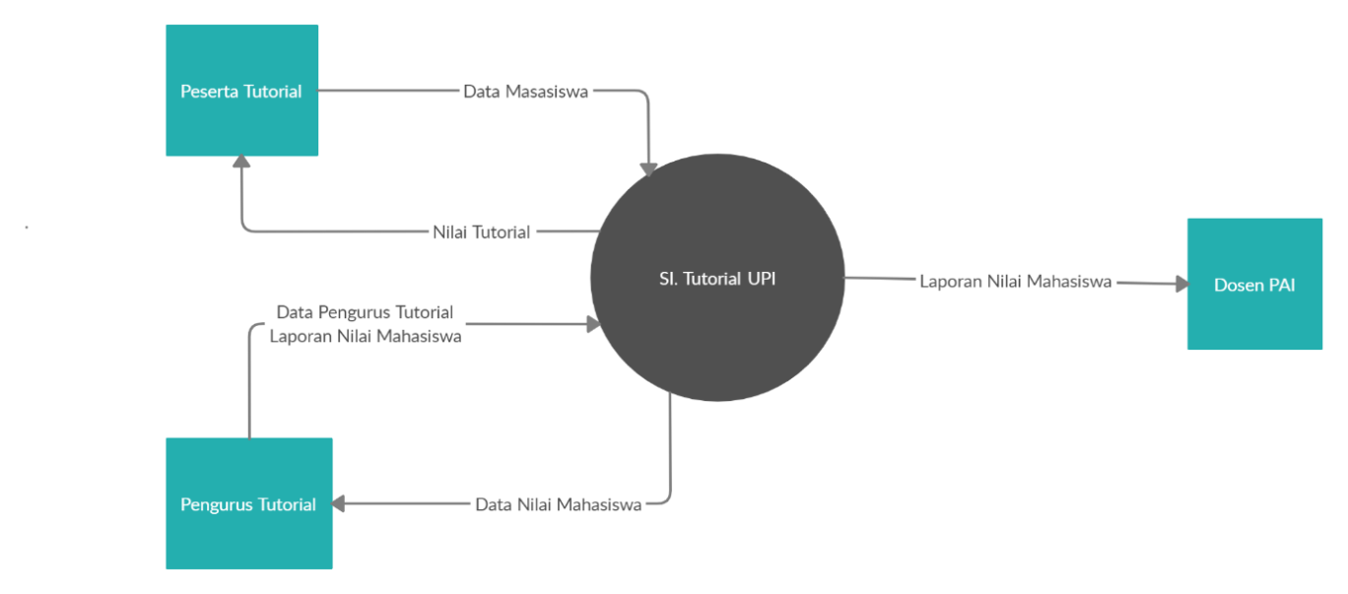

**Gambar 2**. DFD Konteks

* + 1. DFD Level 1

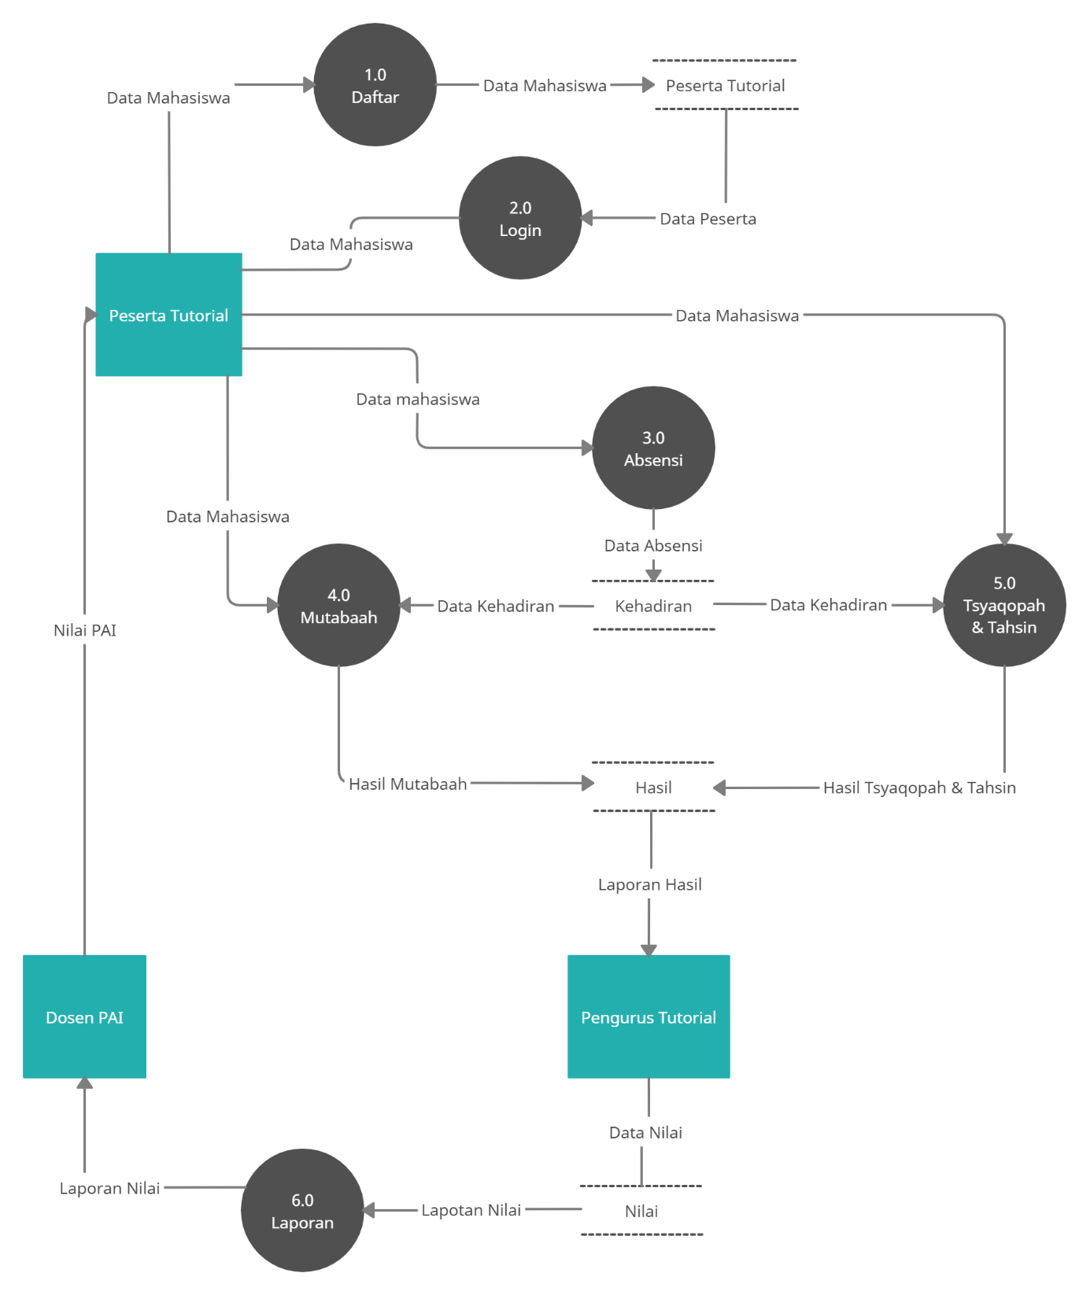

**Gambar 3.** DFD level 1

* + 1. Spesifikasi Proses (P-SPEC)

Tabel 4. Spesifikasi proses

|  |  |  |
| --- | --- | --- |
| NO | Proses | Keterangan |
| 1 | Nomor Proses | DFD-1.0 |
|  | Nama Proses | Daftar |
|  | Source (sumber) | Peserta Tutorial |
|  | Input | Data Mahasiswa |
|  | Output | Peserta Tutorial |
|  | Logika Proses | 1. Peserta Tutorial melakukan pendafratan username dan password jika belum memiliki akun |
|  |  |  |
| 2 | Nomor Proses | DFD-2.0 |
|  | Nama Proses | Login |
|  | Souce (Sumber) | Peserta Tutorial |
|  | Input | Data Mahasiswa |
|  | Output | - |
|  | Destination (Tujuan) | Masuk aplikasi Tutorial |
|  | Logika Proses | 1. Peserta Tutorial menginput username dan password untuk masuk ke halaman awal aplikasi |
|  |  |  |
| 3 | Nomor Proses | DFD-3.0 |
|  | Nama Proses | Absensi Tutorial |
|  | Souce (Sumber) | Peserta Tutorial |
|  | Input | Data Mahasiswa |
|  | Output | Kehadiran |
|  | Destination (Tujuan) | Mahasiswa |
|  | Logika Proses | 1. Peserta Tutorial Mengisi Absensi pada kolom yang sudah disiapkan 2. Sistem akan menvalidasi kehadiran Peserta Tutorial |
|  |  |  |
| 4 | Nomor Proses | DFD-4.0 |
|  | Nama Proses | Mutabaah |
|  | Souce (Sumber) | Data Mahasiswa |
|  | Input | Data Mahasiswa, Kehadiran, Data Pengurus |
|  | Output | Laporan Hasil Peserta |
|  | Destination (Tujuan) | Hasil |
|  | Logika Proses | 1. Data kehadiran Peserta Tutorial 2. Peserta Tutorial melakukan kegiatan Mutabaah 3. Pengurus melakukan penilaian terhadap Peserta   4. Pengurus membuat Laporan Hasil Mutabaah |
|  |  |  |
| 5 | Nomor Proses | DFD-5.0 |
|  | Nama Proses | Tsyaqopah & Tahsin |
|  | Souce (Sumber) | Data Mahasiswa |
|  | Input | Data Mahasiswa, Kehadiran, Data Pengurus |
|  | Output | Laporan Hasil Peserta |
|  | Destination (Tujuan) | Hasil |
|  | Logika Proses | 1. Data kehadiran Peserta Tutorial 2. Peserta Tutorial melakukan kegiatan Mutabaah 3. Pengurus melakukan penilaian terhadap Peserta 4. Pengurus membuat Laporan Hasil Tsyaqopah & Tahsin |
|  |  |  |
| 6 | Nomor Proses | DFD-6.0 |
|  | Nama Proses | Laporan |
|  | Souce (Sumber) | Laporan |
|  | Input | Data Nilai |
|  | Output | Laporan Nilai Mutabaah, Laporan Nilai Tsyaqopah & Tahsin |
|  | Destination (Tujuan) | Nilai PAI |
|  | Logika Proses | 1. Peserta Tutorial |
|  |  | 1. Pengurus Melakukan penginputan data nilai 2. Pengurus membuat laporan nilai mutabaah dan laporan nilai tsyaqopah & tahsin 3. Dosen PAI mengkonversikan nilai PAI dengan Nilai Tutorial 4. Dosen Memberikan Nilai PAI Kepada Peserta Tutorial (Mahasiswa) |

* + 1. Data Store

Tabel. 5 Data Store

|  |  |
| --- | --- |
| **Data Store** | **Deskripsi** |
| Data_absen | Berisi deskripsi peserta tutorial yang telah melakukan absensi. Seperti nama, kelas, kelompok tsaqofah dan tahsin yang selanjutnya akan diproses oleh pengurus tutorial. |
| Kehadiran | Ketika peserta tutorial telah melewati pengecekan kehadiran melalui pengurus tutorial yang sudah menerima data absen maka bukti tersebut disimpan sebagai bukti kehadiran. |
| Lembar mutabaah | Berisi format lembaran yang harus diisi oleh peserta tutorial setiap harinya untuk memenuhi syarat kelulusan tutorial. |
| Nilai | Berisi nilai yang telah diambil oleh pengurus tutorial melalui ujian lisan dan tulis yang telah dilakukan oleh peserta tutorial secara langsung. |
| Nilai PAI | Nilai dari hasil mengikuti kegiatan tutorial secara keseluruhan, dari kehadiran, ujian tulis, dan ujian lisan yang akan dimasukkan kedalam mata kuliah pendidikan Agama Islam. |
| Tsaqofah & Tahsin | Berisi format lembaran yang harus diisi oleh peserta tutorial setiap harinya untuk memenuhi syarat kelulusan tutorial. |

* + 1. Kamus Data

Tabel 6. Kamus Data

|  |  |  |  |  |  |
| --- | --- | --- | --- | --- | --- |
| **No** | **Nama** | **Deskripsi** | **Arus Data** | **Bentuk Data** | **Struktur Data** |
| 1 | Peserta Tutorial | Menyimpan Data Peserta | Peserta Tutorial – Absensi – Tugas –Mutabaah-Tsafaqoh Dan Tahsin | Dokumen | Id_Peserta, Nama, Nim, Kelas, Jurusan,nNo Telepon, Email, password |
| 2 | Absensi | Menyimpan Data Kehadiran Peserta | Absensi – Peserta Tutorial | Dokumen | Id_ Absensi, Id_Peserta, Tanggal, Waktu, Pertemuan |
| 3 | Tugas | Menyimpan Data Tugas Yang Dikerjakan Oleh Peserta | Peserta Tutorial – Tugas – Hasil Akhir | Dokumen | Id_ Tugas, Id_Peserta, Nama Tugas |
| 4 | Mutabaah | Menyimpan Data Mutabaah Yang Diinput Oleh Peserta | Peserta Tutorial – Tugas – Mutabaah | Dokumen | Id_ Mutabaah, Id_Tugas, Lembar, Nama_Surat, Tanggal |
| 5 | Tsafaqoh Dan Tahsin | Menyimpan Data Tsafaqoh Dan Tahsin Yang Diinput Oleh Peserta | Peserta Tutorial – Tugas – Tsafaqoh Dan Tahsin | Dokumen | Id_ Tsafaqoh Dan Tahsin, Id_Tugas, Nama_Amalan, Tanggal, Skor |
| 6 | Hasil Akhir | Menyimpan Data Tugas Yang Telah Dikerjkan Sebelum Mendapat Penilailan Yang Diinput Oleh Peserta | Peserta Tutorial – Tugas – Hasil Akhir | Dokumen | Id_ Hasil, Id_Tugas, Total |
| 7 | Pengurus Tutorial | Menyimpan Data Peserta,Mengelola Data Kehadiran Dan Merekap Nilai Peserta Tutorial | Peserta Tutorial – Absensi – Nilai - Pengurus Tutorial | Dokumen | Id_Pengurus, Nama , Nim, Kelas , No Telepon, Email |
| 8 | Nilai | Data Nilai Yang Diperoleh Dari Hasil Akhir Seluruh Tugas Yang Dikelola Oleh Pengurus | Tugas – Hasil Akhir – Nilai | Dokumen | Id_Nilai, Id_ Hasil, Id_Pengurus, Nilai |
| 9 | Dosen | Menerima Dan Melihat Nilai Akhir Peserta | Nilai – Dosen |  | Id_Dosen , Id_Nilai, Nama , NIP, No Telepon, |

* 1. Kebutuhan Data

1. E-R diagram

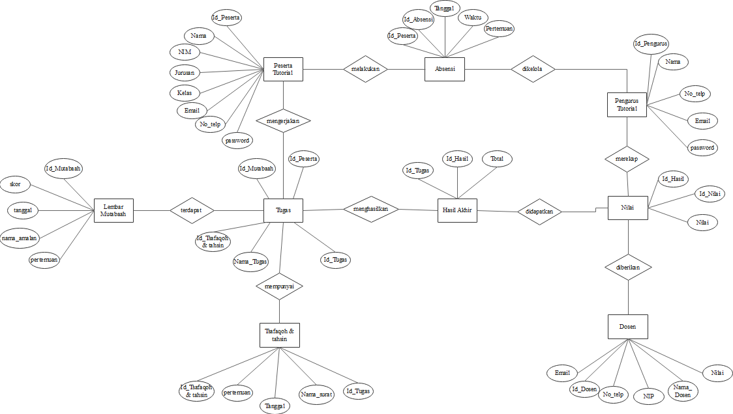

**Gambar 8. Diagram ERD**

1. Kebutuhan Non Fungsional

**Tabel.7 Kebutuhan non Fungsional**

| **ID** | **Parameter** | **Kebutuhan** |
| --- | --- | --- |
| SKPL-ISAT.NF-110 | Availability | Aplikasi dapat beroperasi terus menerus selama 7 hari per minggu, 24 jam per hari tanpa berhenti, |
| SKPL-ISAT.NF-111 | Reliability | Aplikasi ini harus dibangun dengan kehandalan yang setinggi mungkin meskipun tidak perlu setinggi kehandalan sebuah *critical application*. Kegagalan yang dapat ditoleransi kurang lebih 10%. Dengan kahandalan yang tinggi diharapkan aplikasi ini dapat digunakan dengan baik pada saat dibutuhkan.  Kehandalan yang dimiliki oleh aplikasi ini juga akan sangat bergantung pada beberapa hal eksternal, seperti kehandalan jaringan telekomunikasi yang digunakan untuk akses internet, dll. |
| SKPL-ISAT.NF-112 | Ergonomy | Aplikasi yang *user friendly* |
| SKPL-ISAT.NF-113 | Portability | Perangkat lunak ini akan dikembangkan dengan system keamanna tingkat tinggi, agar data tidak dpat dimanipulasi oleh user yang tidak memiliki kewenangan |
| SKPL-ISAT.NF-114 | Memory | Aplikasi dapat menampung database sebanyak max 160 GB |
| SKPL-ISAT.NF-115 | Response time | Internet connection secara realtime untuk melihat informasi data peserta tutorial terupdate |
| SKPL-ISAT.NF-115 | Bahasa komunikasi | Menggunakan bahasa Indonesia |

1. Batasan Perancangan

Pengembangan sistem ini memiliki keterbatasan-keterbatasan yaitu sebagai berikut :

* Sistem aplikasi Tutorial UPI hanya dapat diakses menggunakan NIM dan Password dari mahasiswa Universitas Pendidikan Indonesia.
* Sistem aplikasi Tutorial UPI dijalankan dengan android dan IOS
* Sistem hanya dapat diakses dengan menggunakan internet.
* Antarmuka hanya berupa tampilan menu yang menarik dan cukup jelas. .
* Modifikasi data dalam database aplikasi Tutorial UPI dapat dialkukan oleh pengguna yang memiliki otoritas hak akses administrator dan operator.

1. Kerunutan (traceability)
2. Kebutuhan Fungsional vs Proses

**Tabel 8. Kebutuhan Fungsional vs Proses**

|  |  |
| --- | --- |
| **ID Kebutuhan Fungsional** | **Nomor Proses** |
| SKPL-ISAT.F – 101 | DFD-1-2.0 |
| SKPL-ISAT.F – 103 | DFD-1-4.0 |
| SKPL-ISAT.F – 105 | DFD-1-3.0 |
| SKPL-ISAT.F – 107 | DFD-1-5.0 |
| SKPL-ISAT.F – 108 | DFD-2.6.1 |
| SKPL-ISAT.F – 109 | DFD-1-6.0 |

1. Data Store vs E-R

**Tabel 9. Data Store vs E-R**

|  |  |  |
| --- | --- | --- |
| **Data Store** | **Entity** | **Relasi** |
| Data absen | Peserta tutorial | Melakukan, mengerjakan |
| Kehadiran | Absensi | Dikelola |
| Nilai | Hasil Akhir | Didapatkan, diberikan, dan merekap |
| Lembar mutabaah | Mutabaah | Terdapat |
| Lembar tsaqofah dan tahsin | Tsaqofah dan tahsin | Memiliki |
| Nilai PAI | Dosen | Diberikan |

* 1. Ringkasan Kebutuhan .

1. Kebutuhan Fungsional

**Tabel 9. Kebutuhan Fungsional**

| **ID** | **Deskripsi** |
| --- | --- |
| SKPL-ISAT.F – 101 | Ketika pengguna melakukan login maka sistem harus melakukan verifikasi data pengguna pada database |
| SKPL-ISAT.F – 102 | Ketika user telah berhasil melakukan login maka sistem akan menampilkan fitur-fitur yang tersedia pada halaman utama. |
| SKPL-ISAT.F– 103 | Ketika user telah mengisi lembar tugas mutabaah maka sistem akan menerima inputan user yang disimpan pada database. |
| SKPL-ISAT.F – 104 | Ketika user telah masuk ke halaman utama sistem akan menampilkan fitur-fitur yang tersedia, termasuk fitur doa harian yang ketika user pilih sistem secara otomatis akan menampilkan data doa harian yang tersimpan dalam database. |
| SKPL-ISAT.F – 105 | Ketika user telah mengisi lembar absensi online maka sistem akan menerima inputan user yang disimpan pada database. |
| SKPL-ISAT.F– 106 | Ketika user telah masuk ke halaman utama sistem akan menampilkan fitur-fitur yang tersedia, termasuk fitur informasi tutorial yang ketika user pilih sistem secara otomatis akan menampilkan data informasi kegiatan tutorial yang tersimpan dalam database. |
| SKPL-ISAT.F – 107 | Ketika user telah mengisi lembar tugas tilawah maka sistem akan menerima inputan user yang disimpan pada database. |
| SKPL-ISAT.F-108 | Ketika user telah masuk ke halaman utama sistem akan menampilkan fitur-fitur yang tersedia, termasuk fitur hasil tutorial yang ketika user pilih sistem secara otomatis akan menampilkan data penilaian akhir dari kegiatan tutorial yang tersimpan dalam database. |
| SKPL-ISAT.F-109 | Ketika user telah masuk ke halaman utama sistem akan menampilkan fitur-fitur yang tersedia, termasuk fitur hasil tutorial yang ketika user pilih sistem secara otomatis akan menampilkan data keterangan lulus/tidaknya dalam penilaian akhir dari kegiatan tutorial yang tersimpan dalam database. |

1. Kebutuhan Non Fungsional

Tabel 10. Kebutuhan non Fungsional

| **ID** | **Deskripsi** |
| --- | --- |
| SKPL-ISAT.NF-110 | Beroperasi selama 7 hari per minggu, 24 jam per hari tanpa berhenti, |
| SKPL-ISAT.NF-111 | Aplikasi ini harus dibangun dengan kehandalan yang setinggi mungkin meskipun tidak perlu setinggi kehandalan sebuah *critical application*. Kegagalan yang dapat ditoleransi kurang lebih 10%. Dengan kahandalan yang tinggi diharapkan aplikasi ini dapat digunakan dengan baik pada saat dibutuhkan.  Kehandalan yang dimiliki oleh aplikasi ini juga akan sangat bergantung pada beberapa hal eksternal, seperti kehandalan jaringan telekomunikasi yang digunakan untuk akses internet, dll. |
| SKPL-ISAT.NF-112 | Aplikasi yang *user friendly* |
| SKPL-ISAT.NF-113 | Perangkat lunak ini akan dikembangkan dengan system keamanna tingkat tinggi, agar data tidak dpat dimanipulasi oleh user yang tidak memiliki kewenangan |
| SKPL-ISAT .NF -114 | Aplikasi dapat menampung database sebanyak max 160 GB |
| SKPL-ISAT.NF-115 | Internet connection secara realtime untuk melihat informasi data peserta tutorial terupdate |
| SKPL-ISAT.NF-116 | Menggunakan bahasa Indonesia |